БУ «Нижневартовский профессиональный колледж»

СОГЛАСОВАНО  Председатель профсоюзного комитета  ______________ Е.В. Бобровских  «___» _______________ 20___ г. | УТВЕРЖДАЮ  Директор учреждения  ______________ Г.В. Михайлова  «___» _______________ 20___ г.

ИНСТРУКЦИЯ
Проведение противопожарного инструктажа
ИПБ-041-2012

Настоящая инструкция разработана в соответствии с требованиями пожарной безопасности Российской Федерации и предназначена для проведения противопожарного инструктажа с обучающимися Колледжа.
1. Общие положения
По характеру и времени проведения противопожарный инструктаж подразделяется на вводный, первичный на рабочем месте, повторный, внеплановый и целевой.
Противопожарный инструктаж проводится с целью доведения до обучающихся Колледжа основных требований пожарной безопасности, изучения пожарной опасности технологических процессов производств и оборудования, средств противопожарной защиты, а также их действий в случае возникновения пожара.
Проведение противопожарного инструктажа включает в себя ознакомление обучающихся:
- с основными принципами обеспечения пожарной безопасности;
- правилами содержания территории, зданий (сооружений) и помещений, в том числе эвакуационных путей, наружного и внутреннего пожарного водопровода, систем оповещения о пожаре и управления процессом эвакуации людей;
- требованиями пожарной безопасности с учетом специфики пожарной опасности учебно-производственного процесса, вспомогательных производств и объектов;
- мероприятиями по обеспечению пожарной безопасности при эксплуатации зданий (сооружений), оборудования, производстве пожароопасных работ;
- правилами применения открытого огня и проведения огневых работ;
- обязанностями и действиями работников и обучающихся при пожаре, правилами вызова пожарной охраны, правилами применения средств пожаротушения и установок пожарной автоматики.
Обучающиеся Колледжа обязаны:
- в установленные сроки проходить противопожарные инструктажи;
- соблюдать требования пожарной безопасности;
- соблюдать и поддерживать установленный противопожарный режим;
- выполнять меры предосторожности при проведении работ с легковоспламеняющимися и горючими жидкостями, другими опасными в пожарном отношении веществами, материалами и оборудованием;
- знать и выполнять порядок действий при возникновении пожара в Колледже.

Нарушение (невыполнение, ненадлежащее выполнение или уклонение от выполнения) требования пожарной безопасности влечет ответственность в соответствии с действующим законодательством Российской Федерации.
2. Классификация пожаров, опасные факторы
Пожар — это неконтролируемое горение, причиняющее материальный ущерб, вред жизни и здоровью граждан, интересам общества и государства.
Горение — это химическая реакция между горючим веществом и окислителем, которая сопровождается выделением большого количества теплоты и огня.
Горючая среда — среда, способная воспламеняться при воздействии источника зажигания.
Источник зажигания — средство энергетического воздействия, инициирующее возникновение горения.
Окислители — вещества и материалы, обладающие способностью вступать в реакцию с горючими веществами, вызывая их горение, а также увеличивать его интенсивность.
Причиной пожара может стать:
- Нарушение технологических процессов.
- Работа на оборудовании с неисправностями, приводящими к пожару.
- Несоблюдение правил пожарной безопасности по содержанию и эксплуатации зданий, сооружений, помещений и т. д.
- Нарушение технологии хранения и переработки материалов, продукции и т. п.
- Невыполнение требований пожарной безопасности при организации и производстве пожароопасных работ.
- Нарушение правил эксплуатации электрооборудования и электрических сетей.
- Неосторожное обращение с огнем, курение и разведение открытого огня в непредназначенных и не оборудованных для этого местах.
- Незнание работниками требований пожарной безопасности и неумение применения первичных средств пожаротушения.
Пожары классифицируются по виду горючего материала и подразделяются на следующие классы:
- пожары твердых горючих веществ и материалов (A);
- пожары горючих жидкостей или плавящихся твердых веществ и материалов (B);
- пожары газов (C);
- пожары металлов (D);
- пожары горючих веществ и материалов электроустановок, находящихся под напряжением (E).
Опасные факторы пожара — факторы пожара, воздействие которых может привести к травме, отравлению или гибели человека и (или) к материальному ущербу.
К опасным факторам пожара, воздействующим на людей и имущество, относятся:
- пламя и искры;
- повышенная температура окружающей среды;
- повышенная концентрация токсичных продуктов горения и термического разложения;
- пониженная концентрация кислорода;
- снижение видимости в дыму.
К сопутствующим проявлениям опасных факторов пожара относятся:
- осколки, части разрушившихся зданий, сооружений, оборудования и т. п.;
- токсичные вещества и материалы, попавшие в окружающую среду из разрушенных технологических установок, оборудования и т. п.;
- вынос высокого напряжения на токопроводящие части технологических установок, оборудования, агрегатов, изделий и т. п.;
- опасные факторы взрыва, происшедшего вследствие пожара;
- воздействие огнетушащих веществ.
3. Общие принципы обеспечения пожарной безопасности
3.1. Система обеспечения пожарной безопасности
Пожарная безопасность объекта защиты — состояние объекта защиты, характеризуемое возможностью предотвращения возникновения и развития пожара, а также воздействия на людей и имущество опасных факторов пожара.
Каждый объект защиты должен иметь систему обеспечения пожарной безопасности, которая создается в целях предотвращения пожара, обеспечения безопасности людей при возникновении пожара, сохранения имущества от уничтожения и повреждения различными опасными факторами пожара и огнетушащими средствами (вода, пена).
Система обеспечения пожарной безопасности включает в себя:
- систему предотвращения пожара;
- систему противопожарной защиты;
- комплекс организационно-технических мероприятий по обеспечению пожарной безопасности.
3.1.1. Система предотвращения пожара
Система предотвращения пожара — комплекс организационных мероприятий и технических средств, исключающих возможность возникновения пожара.
Целью создания системы предотвращения пожаров является исключение условий возникновения пожаров.

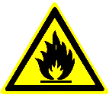

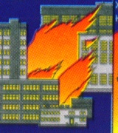
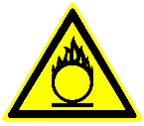

Рис.1. Условия возникновения пожара
Исключение условий возникновения пожаров достигается исключением условий образования горючей среды и (или) исключением условий образования в горючей среде (или внесения в нее) источников зажигания.
Способы исключения условий образования горючей среды
Исключение условий образования горючей среды должно обеспечиваться одним или несколькими из следующих способов:
1) применение негорючих веществ и материалов;
2) ограничение массы и (или) объема горючих веществ и материалов;
3) использование наиболее безопасных способов размещения горючих веществ и материалов, а также материалов, взаимодействие которых друг с другом приводит к образованию горючей среды;
4) изоляция горючей среды от источников зажигания;
5) поддержание безопасной концентрации в среде окислителя и (или) горючих веществ;
6) поддержание температуры и давления среды, при которых распространение пламени исключается;
7) механизация и автоматизация технологических процессов, связанных с обращением горючих веществ;
8) установка пожароопасного оборудования в отдельных помещениях или на открытых площадках;
9) применение устройств защиты производственного оборудования, исключающих выход горючих веществ в объем помещения, или устройств, исключающих образование в помещении горючей среды;
10) удаление из помещений, технологического оборудования и коммуникаций пожароопасных отходов производства, отложений пыли, пуха.
Способы исключения условий образования в горючей среде (или внесения в нее) источников зажигания
Исключение условий образования в горючей среде (или внесения в нее) источников зажигания должно достигаться одним или несколькими из следующих способов:
1) применение электрооборудования, соответствующего классу пожароопасной и (или) взрывоопасной зоны, категории и группе взрывоопасной смеси;
2) применение быстродействующих средств защитного отключения электроустановок и других устройств, приводящих к появлению источников зажигания;
3) применение оборудования и режимов проведения технологического процесса, исключающих образование статического электричества;
4) устройство молниезащиты зданий, сооружений, строений и оборудования;
5) поддержание безопасной температуры нагрева веществ, материалов и поверхностей, которые контактируют с горючей средой;
6) применение искробезопасного инструмента при работе с легковоспламеняющимися жидкостями и горючими газами;
7) ликвидация условий для самовозгорания обращающихся веществ, материалов и изделий;
8) применение устройств, исключающих возможность распространения пламени из одного объема в смежный.

3.1.2. Система противопожарной защиты
Система противопожарной защиты — комплекс организационных мероприятий и технических средств, направленных на защиту людей и имущества от воздействия опасных факторов пожара и (или) ограничение последствий воздействия опасных факторов пожара.
Целью создания систем противопожарной защиты является защита людей и имущества от воздействия опасных факторов пожара и (или) ограничение его последствий.
Защита людей и имущества от воздействия опасных факторов пожара и (или) ограничение его последствий обеспечиваются снижением динамики нарастания опасных факторов пожара, эвакуацией людей и имущества в безопасную зону и (или) тушением пожара.
Способы защиты людей и имущества от воздействия опасных факторов пожара
Защита людей и имущества от воздействия опасных факторов пожара обеспечиваются одним или несколькими из следующих способов:
1) применение объемно-планировочных решений и средств, обеспечивающих ограничение распространения пожара за пределы очага;
2) устройство эвакуационных путей, удовлетворяющих требованиям безопасной эвакуации людей при пожаре;
3) устройство систем обнаружения пожара (установок и систем пожарной сигнализации), оповещения и управления эвакуацией людей при пожаре;
4) применение систем коллективной защиты и средств индивидуальной защиты людей от воздействия опасных факторов пожара;
5) применение на путях эвакуации строительных конструкций и отделочных материалов с соответствующими пределами огнестойкости и классами пожарной опасности;
6) применение огнезащитных составов и строительных материалов (облицовок) для повышения пределов огнестойкости строительных конструкций;
7) устройство на технологическом оборудовании систем противовзрывной защиты;
8) применение первичных средств пожаротушения;
9) применение автоматических установок пожаротушения;
10) организация деятельности подразделений пожарной охраны.

IV. Требования пожарной безопасности

4.1. Организационные мероприятия по обеспечению пожарной безопасности
В Колледже распорядительным документом должен быть установлен соответствующий пожарной опасности противопожарный режим, в том числе:
- определены места и допустимое количество единовременно находящихся в помещениях сырья, полуфабрикатов и готовой продукции;
- установлен порядок уборки горючих отходов и пыли, хранения промасленной спецодежды;
- определен порядок обесточивания электрооборудования в случае пожара и по окончании рабочего дня;
- регламентированы:
- порядок проведения временных огневых и других пожароопасных работ;
- порядок осмотра и закрытия помещений после окончания работы;
- действия работников при обнаружении пожара;
- определён порядок и сроки прохождения противопожарного инструктажа и занятий по пожарно-техническому минимуму.
Противопожарный режим — это правила поведения людей, порядок организации производства и содержания зданий, помещений, территорий обеспечивающие предупреждение нарушений требований пожарной безопасности и тушение пожара.
Директор Колледжа распорядительным документом определяет ответственных за пожарную безопасность отдельных территорий, зданий, сооружений, помещений, оборудования, электроустановок и т. п.
Правила применения на территории Колледжа открытого огня, проезда транспорта, допустимость курения и проведения временных пожароопасных работ устанавливаются общеобъектовыми инструкциями о мерах пожарной безопасности.
На каждом объекте должны быть разработаны инструкции о мерах пожарной безопасности для каждого взрывопожароопасного и пожароопасного участка.
В зданиях и сооружениях при единовременном нахождении на этаже более 10 человек должны быть разработаны и на видных местах вывешены планы (схемы) эвакуации людей в случае пожара, а также предусмотрена система (установка) оповещения людей о пожаре.
На объектах с массовым пребыванием людей (50 человек и более) в дополнение к схематическому плану эвакуации людей при пожаре должна быть разработана инструкция, определяющая действия персонала по обеспечению безопасной и быстрой эвакуации людей, по которой не реже одного раза в полугодие должны проводиться практические тренировки всех задействованных для эвакуации работников.
Во всех учебно-производственных, административных, складских и вспомогательных помещениях на видных местах должны быть вывешены таблички с указанием номера телефона вызова пожарной охраны.
Места размещения (нахождения) средств пожарной безопасности должны быть обозначены знаками пожарной безопасности, на путях эвакуации должны быть размещены эвакуационные знаки.
Знаки безопасности
Государственным стандартом устанавливаются следующие виды знаков безопасности: знаки пожарной безопасности, запрещающие, предупреждающие, предписывающие, указательные, эвакуационные знаки и знаки медицинского и санитарного назначения.
Знаки, помещенные с наружной стороны ворот и дверей, означают, что их действие распространяется на всю территорию (участок территории) предприятия, другого объекта или помещения.
В процессе работы следует руководствоваться знаками безопасности и надписями установленного содержания, которыми обозначают опасные зоны.
Следует различать также сигнальные цвета, оповещающие об опасности, и знать их значение.

Знаки пожарной безопасности
Изображение знака | Значение знака
 | Направляющая стрелка
 | Направляющая стрелка под углом 45°
 | Пожарный кран
 | Пожарная лестница
 | Огнетушитель
 | Телефон для использования при пожаре (в том числе телефон прямой связи с пожарной охраной)
 | Место размещения нескольких средств противопожарной защиты
 | Пожарный водоисточник
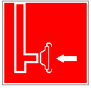 | Пожарный сухотрубный стояк
 | Пожарный гидрант
 | Кнопка включения установок (систем) пожарной автоматики
 | Звуковой оповещатель пожарной тревоги

Запрещающие знаки
Изображение знака | Значение знака
 | Запрещается курить
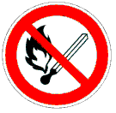 | Запрещается пользоваться открытым огнем и курить
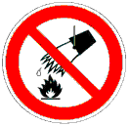 | Запрещается тушить водой

Предупреждающие знаки
Изображение знака | Значение знака
Пожароопасно.
Легковоспламеняющиеся вещества
 | Взрывоопасно
Пожароопасно.
Окислитель

Предписывающие знаки
Изображение знака | Значение знака
 | Отключить штепсельную вилку
 | Курить здесь

Рис. 2. Основные знаки безопасности

4.2. Требования пожарной безопасности к территориям, зданиям, сооружениям, помещениям

4.2.1. Содержание территорий
Территория Колледжа, в пределах противопожарных расстояний между зданиями, сооружениями и открытыми складами, должна своевременно очищаться от горючих отходов, мусора, тары, опавших листьев, сухой травы и т. п.
Противопожарные расстояния между зданиями и сооружениями, штабелями материалов и оборудования не допускается использовать под складирование материалов, оборудования и тары, для стоянки транспорта и строительства (установки) зданий и сооружений.
Дороги, проезды и подъезды к зданиям, сооружениям, открытым складам, наружным пожарным лестницам и водоисточникам должны быть всегда свободными для проезда пожарной техники и содержаться в исправном состоянии.
Не допускается курение на территории и в помещениях Колледжа.
Разведение костров, сжигание отходов и тары не допускается ближе 50 м до зданий и сооружений. Сжигание отходов и тары в специально отведенных для этих целей местах должно производиться под контролем обслуживающего персонала.

4.2.2. Содержание зданий, сооружений, помещений
Для всех производственных и складских помещений должна быть определена категория взрывопожарной и пожарной опасности, а также класс зоны по правилам устройства электроустановок (ПУЭ), которые обозначаются на дверях помещений.
Противопожарные системы и установки (противодымная защита, средства пожарной автоматики, системы противопожарного водоснабжения и т. п.) помещений, зданий и сооружений должны постоянно содержаться в исправном рабочем состоянии.
Не разрешается проводить работы на оборудовании, установках и станках с неисправностями, которые могут привести к пожару, а также при отключенных контрольно-измерительных приборах и технологической автоматике, обеспечивающих контроль заданных режимов температуры, давления и других, регламентированных условиями безопасности параметров.
Нарушения огнезащитных покрытий (штукатурки, специальных красок и т. п.) строительных конструкций, горючих отделочных и теплоизоляционных материалов, металлических опор оборудования должны немедленно устраняться. Состояние огнезащитной обработки (пропитки) должно проверяться не реже двух раз в год.
В зданиях, сооружениях Колледжа запрещается:
- хранение и применение в подвалах и на цокольных этажах ЛВЖ и ГЖ, пороха, взрывчатых веществ, баллонов с газами, товаров в аэрозольной упаковке, целлулоида и других взрывопожароопасных веществ и материалов;
- использовать чердаки, технические этажи, венткамеры и другие технические помещения для организации производственных участков, мастерских, а также хранения продукции, оборудования, мебели и других предметов;
- размещать в лифтовых холлах кладовые, киоски и т. п.;
- устраивать склады горючих материалов и мастерские, размещать иные хозяйственные помещения в подвалах и на цокольных этажах, если вход в них не изолирован от общих лестничных клеток;
- проводить уборку помещений и стирку одежды с применением бензина, керосина и других ЛВЖ и ГЖ;
- производить отогревание замерзших труб паяльными лампами и другими способами с применением открытого огня;
- оставлять неубранным промасленный обтирочный материал;
- устанавливать глухие решетки на окнах и приямках у окон подвалов;
- устраивать на лестничных клетках и в поэтажных коридорах кладовые (чуланы), а также хранить под лестничными маршами и на лестничных площадках вещи, мебель и другие горючие материалы;
- устраивать в учебно-производственных и складских помещениях зданий (кроме зданий V степени огнестойкости) антресоли, конторки и другие встроенные помещения из горючих и трудногорючих материалов и листового металла.
Наружные пожарные лестницы и ограждения на крышах (покрытиях) зданий и сооружений необходимо содержать в исправном состоянии и не реже одного раза в 5 лет подвергать их эксплуатационным испытаниям.
Двери чердачных помещений, а также технических этажей и подвалов, в которых не требуется постоянного пребывания людей, должны быть закрыты на замок. На дверях указанных помещений должна быть размещена информация о месте хранения ключей.
Использованные обтирочные материалы следует собирать в контейнерах из негорючего материала с закрывающейся крышкой. Периодичность сбора использованных обтирочных материалов должна исключать их накопление на рабочих местах. По окончании рабочей смены содержимое указанных контейнеров должно удаляться за пределы зданий.
Спецодежда лиц, работающих с маслами, лаками, красками и другими ЛВЖ и ГЖ, должна храниться в подвешенном виде в металлических шкафах, установленных в специально отведенных для этой цели местах.

4.2.3. Эвакуационные пути и выходы
Эвакуация — процесс организованного самостоятельного движения людей непосредственно наружу или в безопасную зону из помещений, в которых имеется возможность воздействия на людей опасных факторов пожара.
Эвакуационный путь (путь эвакуации) — путь движения и (или) перемещения людей, ведущий непосредственно наружу или в безопасную зону, удовлетворяющий требованиям безопасной эвакуации людей при пожаре.
Эвакуационный выход — выход, ведущий на путь эвакуации, непосредственно наружу или в безопасную зону.
Каждое здание, сооружение или строение должно иметь объемно-планировочное решение и конструктивное исполнение эвакуационных путей, обеспечивающие безопасную эвакуацию людей при пожаре. При невозможности безопасной эвакуации людей должна быть обеспечена их защита посредством применения систем коллективной защиты.
Для обеспечения безопасной эвакуации людей должны быть:
1) оборудованы эвакуационные пути и эвакуационные выходы соответствующего конструктивного исполнения, необходимого размера и в нужном количестве;
2) обеспечено беспрепятственное движение людей по эвакуационным путям и через эвакуационные выходы;
3) организованы оповещение и управление движением людей по эвакуационным путям (в том числе с использованием световых указателей, звукового и речевого оповещения).
Двери на путях эвакуации должны открываться свободно и по направлению выхода из здания.
Запоры на дверях эвакуационных выходов должны обеспечивать людям, находящимся внутри здания, возможность свободного открывания запоров изнутри без ключа.
При эксплуатации эвакуационных путей и выходов запрещается:
- загромождать эвакуационные пути и выходы, а также забивать двери эвакуационных выходов;
- устраивать в тамбурах выходов сушилки и вешалки для одежды, гардеробы, а также хранить (в том числе временно) инвентарь и материалы;
- устраивать на путях эвакуации пороги, раздвижные и подъемно-опускные двери и ворота, вращающиеся двери и турникеты, а также другие устройства, препятствующие свободной эвакуации людей;
- применять горючие материалы для отделки, облицовки и окраски стен и потолков, а также ступеней и лестничных площадок на путях эвакуации;
- фиксировать самозакрывающиеся двери лестничных клеток, коридоров, холлов и тамбуров в открытом положении, а также снимать их;
- заменять армированное стекло обычным в остеклениях дверей и фрамуг.
На путях эвакуации устанавливают специальные знаки.

Эвакуационные знаки
Изображение знака | Значение знака
 | Выход здесь (левосторонний)
 | Выход здесь (правосторонний)
 | Направляющая стрелка
 | Направляющая стрелка под углом 45°
 | Направление к эвакуационному выходу направо
 | Направление к эвакуационному выходу налево
 | Направление к эвакуационному выходу направо вверх
 | Направление к эвакуационному выходу налево вверх
 | Направление к эвакуационному выходу направо вниз
 | Направление к эвакуационному выходу налево вниз
 | Указатель двери эвакуационного выхода (правосторонний)
 | Указатель двери эвакуационного выхода (левосторонний)
 | Направление к эвакуационному выходу прямо
 | Направление к эвакуационному выходу прямо
 | Направление к эвакуационному выходу по лестнице вниз
 | Направление к эвакуационному выходу по лестнице вниз
 | Направление к эвакуационному выходу по лестнице вверх
 | Направление к эвакуационному выходу по лестнице вверх
 | Для доступа вскрыть здесь
 | Открывать движением от себя
 | Открывать движением на себя
 | Для открывания сдвинуть
 | Пункт (место) сбора
 | Указатель выхода
 | Указатель запасного выхода

Рис. 3. Эвакуационные знаки

4.2.4. Системы обнаружения пожара, оповещения и управления эвакуацией людей при пожаре
Системы обнаружения пожара (установки и системы пожарной сигнализации), оповещения и управления эвакуацией людей при пожаре обеспечивают автоматическое обнаружение пожара за время, необходимое для включения систем оповещения о пожаре в целях организации безопасной эвакуации людей.
Системы пожарной сигнализации, оповещения и управления эвакуацией людей при пожаре должны быть установлены на объектах, где воздействие опасных факторов пожара может привести к травматизму и (или) гибели людей. Перечень объектов, подлежащих обязательному оснащению указанными системами, устанавливается нормативными документами по пожарной безопасности.
Регламентные работы по техническому обслуживанию и планово-предупредительному ремонту автоматических установок пожарной сигнализации и пожаротушения, систем противодымной защиты, оповещения людей о пожаре и управления эвакуацией должны проводиться в соответствии с годовым план-графиком специально обученным персоналом.
Установки пожарной автоматики должны находиться в исправном состоянии и постоянной готовности.
Системы оповещения людей о пожаре должны обеспечивать в соответствии с планом эвакуации передачу сигналов оповещения одновременно по всему зданию или выборочно в отдельные его части.

4.2.5. Требования пожарной безопасности к электроустановкам
Электроустановки и бытовые электроприборы в помещениях, в которых по окончании рабочего времени отсутствует дежурный персонал, должны быть обесточены, за исключением дежурного освещения, установок пожаротушения и противопожарного водоснабжения, пожарной и охранно-пожарной сигнализации. Другие электроустановки могут оставаться под напряжением, если это обусловлено их функциональным назначением и (или) предусмотрено требованиями инструкции по эксплуатации.
При эксплуатации действующих электроустановок запрещается:
- использовать электроприёмники в условиях, не соответствующих требованиям инструкций организаций-изготовителей, или приемники, имеющие неисправности, которые в соответствии с инструкцией по эксплуатации могут привести к пожару;
- эксплуатировать электропровода и кабели с поврежденной или потерявшей защитные свойства изоляцией;
- пользоваться поврежденными розетками, рубильниками, другими электроустановочными изделиями;
- обертывать электролампы и светильники бумагой, тканью и другими горючими материалами, а также эксплуатировать светильники со снятыми колпаками (рассеивателями), предусмотренными конструкцией светильника;
- пользоваться электронагревательными приборами, не имеющими устройств тепловой защиты, без подставок из негорючих теплоизоляционных материалов, исключающих опасность возникновения пожара;
- применять нестандартные (самодельные) электронагревательные приборы, использовать некалиброванные плавкие вставки или другие самодельные аппараты защиты от перегрузки и короткого замыкания;
- размещать (складировать) у электрощитов, электродвигателей и пусковой аппаратуры горючие (в том числе легковоспламеняющиеся) вещества и материалы.
Запрещается эксплуатация электронагревательных приборов при отсутствии или неисправности терморегуляторов, предусмотренных конструкцией.

4.2.6. Требования пожарной безопасности к системам отопления и вентиляции
Перед началом отопительного сезона отопительные приборы и системы должны быть проверены и отремонтированы. Неисправные отопительные приборы к эксплуатации не допускаются.
При эксплуатации котельных и других теплопроизводящих установок не разрешается:
- допускать к работе лиц, не прошедших специального обучения и не получивших соответствующих квалификационных удостоверений;
- хранить жидкое топливо в помещениях котельных и теплогенераторных;
- применять в качестве топлива отходы нефтепродуктов и другие ЛВЖ и ГЖ, которые не предусмотрены техническими условиями на эксплуатацию оборудования;
- эксплуатировать теплопроизводящие установки при подтекании жидкого топлива (утечке газа) из систем топливоподачи;
- подавать топливо при потухших форсунках или газовых горелках;
- разжигать установки без предварительной их продувки;
- работать при неисправных или отключенных приборах контроля и регулирования;
- сушить какие-либо горючие материалы на котлах и паропроводах.
При эксплуатации систем вентиляции и кондиционирования воздуха запрещается:
- оставлять двери вентиляционных камер открытыми;
- закрывать вытяжные каналы, отверстия и решетки;
- подключать к воздуховодам газовые отопительные приборы;
- выжигать скопившиеся в воздуховодах жировые отложения, пыль и другие горючие вещества.
4.2.7. Требования пожарной безопасности при производстве пожароопасных работ
Окрасочные работы
Составление и разбавление всех видов лаков и красок необходимо производить в изолированных помещениях у наружной стены с оконными проемами или на открытых площадках.
Лакокрасочные материалы допускается размещать в цеховой кладовой в количестве, не превышающем сменной потребности.
Тара из-под лакокрасочных материалов должна быть плотно закрыта и храниться на специально отведенных площадках.
Помещения окрасочных и краскоприготовительных подразделений должны быть оборудованы самостоятельной механической приточно-вытяжной вентиляцией и системами местных отсосов.
Не разрешается производить окрасочные работы при отключенных системах вентиляции.
Пролитые на пол лакокрасочные материалы и растворители следует немедленно убирать при помощи опилок, воды и др. Мытье полов, стен и оборудования горючими растворителями не разрешается.
Огневые работы (газосварка, электросварка, паяльные работы и др.)
На проведение всех видов огневых работ на временных местах (кроме строительных площадок) руководитель объекта должен оформить наряд-допуск установленной формы.
Места проведения огневых работ следует обеспечивать первичными средствами пожаротушения (огнетушитель, ящик с песком и лопатой, ведро с водой).
Не разрешается размещать постоянные места для проведения огневых работ в пожароопасных и взрывопожароопасных помещениях.
Технологическое оборудование, на котором предусматривается проведение огневых работ, должно быть приведено во взрывопожаробезопасное состояние путём:
- освобождения от взрывопожароопасных веществ;
- отключения от действующих коммуникаций (за исключением коммуникаций, используемых для подготовки к проведению огневых работ);
- предварительной очистки, промывки, пропарки, вентиляции и т. п.
С целью исключения попадания раскаленных частиц металла в смежные помещения, соседние этажи и т. п. все люки (лючки), проемы (отверстия) в перекрытиях, стенах и перегородках помещений, где проводятся огневые работы, должны быть закрыты негорючими материалами.
Место проведения огневых работ должно быть очищено от горючих веществ и материалов. Радиус зоны очистки зависит от высоты точки сварки над уровнем пола или территории.
Строительные конструкции, настилы полов, отделка и облицовка, а также изоляция и части оборудования, выполненные из горючих материалов, должны быть защищены от попадания на них искр металлическими экранами, асбестовым полотном или другими негорючими материалами и при необходимости политы водой.
Помещения, в которых возможно скопление паров ЛВЖ, ГЖ и ГГ, перед проведением огневых работ должны быть провентилированы.
При проведении огневых работ запрещается:
- приступать к работе, если аппаратура неисправна;
- производить огневые работы на свежеокрашенных горючими красками (лаками) конструкциях и изделиях;
- использовать одежду и рукавицы со следами масел, жиров, бензина, керосина и других горючих жидкостей;
- хранить в сварочных кабинах одежду, ЛВЖ, ГЖ и другие горючие материалы;
- допускать к работе работников, не имеющих квалификационного удостоверения и талона по технике пожарной безопасности;
- допускать соприкосновение электрических проводов с баллонами со сжатыми, сжиженными и растворенными газами;
- производить работы на аппаратах и коммуникациях, заполненных горючими и токсичными веществами, а также находящихся под электрическим напряжением;
- проводить огневые работы одновременно с устройством гидроизоляции и пароизоляции на кровле, монтажом панелей с горючими и трудногорючими утеплителями, наклейкой покрытий полов и отделкой помещений с применением горючих лаков, клеев, мастик и других горючих материалов;
- размещать ацетиленовые генераторы ближе 10 м от мест проведения огневых работ;
- хранить в одном помещении кислородные баллоны и баллоны с ГГ, а также с карбидом кальция, красками, маслами и жирами;
- допускать соприкосновение кислородных баллонов, редукторов и другого сварочного оборудования с различными маслами, а также промасленной одеждой и ветошью;
- производить продувку шланга для ГГ кислородом и кислородного шланга ГГ, а также взаимозаменять шланги при работе;
- пользоваться шлангами, длина которых превышает 30 м, а при производстве монтажных работ — 40 м;
- перекручивать, заламывать или зажимать газоподводящие шланги;
- использовать провода без изоляции или с поврежденной изоляцией, а также применять нестандартные аппараты защиты;
- располагать кабели (провода) электросварочных машин от трубопроводов: кислорода ближе 0,5 м; ацетилена и других ГГ — ближе 1 м;
- использовать в качестве обратного проводника сети заземления или зануления, а также металлические конструкции зданий, коммуникаций и технологического оборудования;
- работать на незаземленной электросварочной установке;
- применять в качестве горючего для паяльных ламп, работающих на керосине, бензин или смеси бензина с керосином;
- повышать давление в резервуаре паяльной лампы при накачке воздуха более допустимого рабочего давления, указанного в паспорте;
- заполнять паяльную лампу горючим более чем на 3/4 объема ее резервуара;
- отвертывать воздушный винт и наливную пробку, когда паяльная лампа горит или еще не остыла;
- ремонтировать паяльную лампу, а также выливать из нее горючее или заправлять ее горючим вблизи открытого огня (в том числе горящей спички, сигареты и т. п.).
При перерывах в работе, а также в конце рабочей смены сварочная аппаратура должна отключаться, в том числе от электросети, шланги должны быть отсоединены и освобождены от горючих жидкостей и газов, а в паяльных лампах давление должно быть полностью стравлено.
5. Первичные средства пожаротушения
Примечание. Изучение данной темы проводится в форме практического занятия
К первичным средствам пожаротушения относятся устройства, инструменты и материалы, предназначенные для локализации или тушения пожара на начальной стадии его развития (огнетушители, вода, песок, войлок, кошма, асбестовое полотно, ведра, лопаты и др.).
5.1. Огнетушители
Огнетушитель — переносное или передвижное устройство для тушения очага пожара за счет выпуска запасенного огнетушащего вещества (ОТВ).
Классификация огнетушителей
Огнетушители делятся на переносные и передвижные.
В зависимости от применяемого огнетушащего вещества огнетушители подразделяются на: водные (ОВ); воздушно-пенные (ОВП); порошковые (ОП); углекислотные (ОУ); комбинированные.
По назначению, в зависимости от вида заряженного ОТВ, огнетушители подразделяют на огнетушители:
- для тушения загорания твердых горючих веществ (класс пожара А);
- для тушения загорания жидких горючих веществ (класс пожара В);
- для тушения загорания газообразных горючих веществ (класс пожара С);
- для тушения загорания металлов и металлосодержащих веществ (класс пожара Д);
- для тушения загорания электроустановок, находящихся под напряжением (класс пожара Е).
Ранг огнетушителя указывают на его маркировке.
Устройство
Огнетушители в основном состоят:
1) из корпуса для хранения огнетушащего вещества;
2) баллона со сжатым или сжиженным газом для вытеснения огнетушащего вещества из корпуса огнетушителя;
3) газовой трубки с аэратором (только в порошковых). Газ, проходя через слой порошка, взрыхляя (аэрируя) его, поднимается в верхнюю часть корпуса, создавая избыточное (рабочее) давление;
4) сифонной трубки, по которой огнетушащее вещество выбрасывается из огнетушителя;
5) ручки для переноса огнетушителя;
6) чеки для предотвращения случайного срабатывания.

Порошковые
5
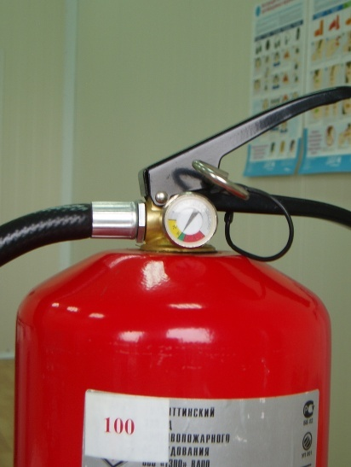
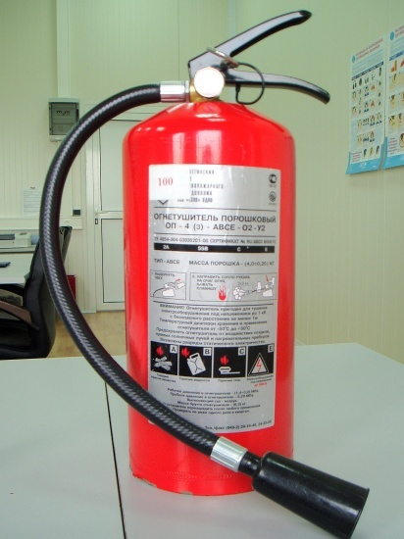
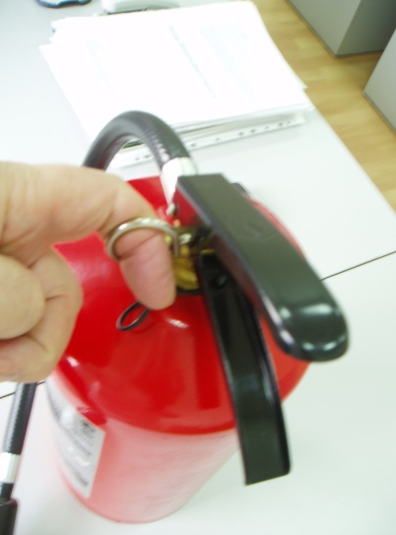
4
6
2
1

3

Рис. 4. Порошковый огнетушитель типа ОП-4(з)
1. Запорно-пусковое устройство. 2. Корпус с зарядом (порошок) и рабочим газом. 3. Раструб.
4. Индикатор давления. 5. Чека. 6. Рычаг.

Чтобы привести в действие порошковый огнетушитель, необходимо:
1. Убедиться в достаточности давления по индикатору давления (4).
2. Сорвать пломбу и выдернуть чеку (5).
3. Направить раструб (3) на очаг пожара.
4. Нажать на рычаг (6) и направить струю огнетушащего порошка на очаг пожара.
При тушении пожара порошковыми огнетушителями необходимо помнить:
1. В зависимости от заряда порошковые огнетушители применяют для тушения пожаров классов АВСЕ, ВСЕ или класса D.
2. Порошковыми огнетушителями запрещается тушить электрооборудование, находящееся под напряжением выше 1000 В.
3. Не следует использовать порошковые огнетушители для защиты оборудования, которое может выйти из строя при попадании порошка (ПЭВМ, некоторые виды электронного оборудования, электрические машины коллекторного типа и т. д.).
4. Порошковые огнетушители из-за высокой запыленности во время их работы и, как следствие, резко ухудшающейся видимости очага пожара и путей эвакуации, а также раздражающего действия порошка на органы дыхания не рекомендуется применять в помещениях малого объема (менее 40 м3).
5. При тушении пожара порошковыми огнетушителями необходимо применять дополнительные меры по охлаждению нагретых элементов оборудования или строительных конструкций.
Промышленностью производятся следующие марки порошковых огнетушителей:
ОП-1 (з), ОП-2 (з), ОП-3 (з), ОП-8 (з), ОП-8 (г), ОП-50 (з) и др.

Углекислотные
5
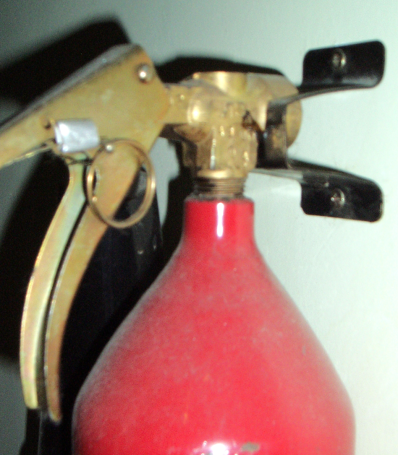
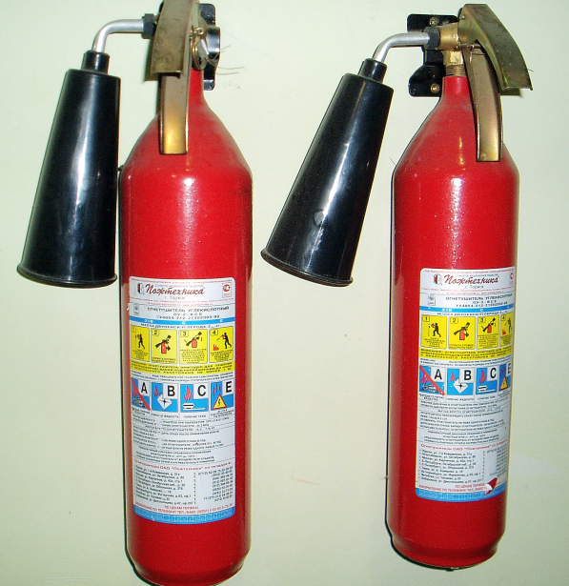
3

1
2
4

Рис. 5 Углекислотный огнетушитель типа ОУ-3.
1. Запорно-пусковое устройство. 2. Корпус с зарядом (двуокись углерода). 3. Раструб.
4. Чека. 5. Рычаг.

Чтобы привести в действие углекислотный огнетушитель, необходимо:
1. Снять огнетушитель и поднести к очагу пожара.
2. Сорвать пломбу и выдернуть чеку (4).
3. Перевести раструб (3) в горизонтальное положение и нажать на рычаг (5).
4. Направить струю ОТВ на очаг пожара.
При пользовании углекислотными огнетушителями необходимо учитывать следующие факторы:
- возможность накопления зарядов статического электричества на диффузоре огнетушителя (особенно если диффузор изготовлен из полимерных материалов);
- снижение эффективности огнетушителей при отрицательной температуре окружающей среды;
- опасность токсического воздействия паров углекислоты на организм человека;
- опасность снижения содержания кислорода в воздухе помещения в результате применения углекислотных огнетушителей (особенно передвижных);
- опасность обморожения ввиду резкого снижения температуры узлов огнетушителя.
Запрещается применять углекислотные огнетушители для тушения пожаров электрооборудования, находящегося под напряжением выше 10 кВ.
Углекислотный огнетушитель, оснащенный раструбом из металла, не должен использоваться для тушения пожаров электрооборудования, находящегося под напряжением.
Промышленностью производятся следующие марки углекислотных огнетушителей:
ОУ-1, ОУ-2, ОУ-3, ОУ-4, ОУ-5, ОУ-10 и др.

Воздушно-пенные
Воздушно-пенные огнетушители предназначены для тушения пожаров класса А и В (дерево, бумага, краски и ГСМ). Огнетушащий состав — раствор пенообразователя.
Эксплуатируются при температуре от +5 до +50°С.
Для приведения огнетушителя в действие необходимо:
1. Снять пломбу, выдернуть чеку.
2. Нажать на рычаг или ударить по кнопке (в зависимости от конструкции) на головке огнетушителя и подождать 5 сек.
3. Направить насадку на очаг пожара и нажать на рычаг, расположенный на насадке.
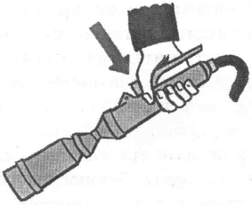

Воздушно-пенные огнетушители не должны применяться:
- для тушения пожаров оборудования, находящегося под электрическим напряжением;
- для тушения сильно нагретых или расплавленных веществ, а также веществ, вступающих с водой в химическую реакцию, которая сопровождается интенсивным выделением тепла и разбрызгиванием горючего.
При пользовании воздушно-пенными огнетушителями необходимо учитывать следующие факторы:
- возможность замерзания рабочего раствора огнетушителей при отрицательной температуре воздуха и необходимость переноса их в зимнее время в отапливаемое помещение;
- высокую коррозионную активность заряда огнетушителя;
- необходимость ежегодной перезарядки огнетушителя с корпусом из углеродистой стали (из-за недостаточной стабильности заряда при контакте с материалом корпуса огнетушителя);
- возможность загрязнения окружающей среды компонентами, входящими в заряд огнетушителей.
Промышленностью производятся следующие марки воздушно-пенных огнетушителей:
ОВП-4 (з), ОВП-8 (з), ОВП-9 (з), ОВП-9 (б), ОВП-50 (з) и др.
При тушении пожара необходимо соблюдать следующие правила:
1. При тушении электроустановок порошковым огнетушителем подавать заряд порциями через 3 — 5 сек.
2. Не подносить огнетушитель ближе чем на 1 м к горящей электроустановке.
3. При тушении нефтепродуктов пенным огнетушителем покрывают пеной всю поверхность очага, начиная с ближнего края.
4. При тушении горящего масла запрещается направлять струю заряда сверху вниз.
5. Направлять струю заряда на ближний край очага, углубляясь постепенно, по мере тушения.
6. Направлять струю заряда только с наветренной стороны.
7. Очаг пожара в нише тушить сверху вниз.
8. Не браться голой рукой за раструб углекислотного огнетушителя во избежание обморожения.
9. По возможности тушить пожар несколькими огнетушителями.
Требования к размещению и содержанию огнетушителей
Огнетушители нужно располагать таким образом, чтобы они были защищены от воздействия прямых солнечных лучей и других неблагоприятных факторов. Они должны быть хорошо видны и легкодоступны в случае пожара.
Огнетушители не должны препятствовать эвакуации людей во время пожара.
Огнетушители должны располагаться так, чтобы основные надписи и пиктограммы, показывающие порядок приведения их в действие, были хорошо видны и обращены наружу.
Расстояние от возможного очага пожара до ближайшего огнетушителя не должно превышать 20–40 м в зависимости от категории помещения по взрывопожарной и пожарной опасности.
Водные и пенные огнетушители, установленные вне помещений или в неотапливаемом помещении и не предназначенные для эксплуатации при отрицательных температурах, должны быть в холодное время года (температура воздуха ниже 1°С) перемещены в теплое помещение. В этом случае на их месте и на пожарном щите должна быть помещена информация о месте нахождения огнетушителей и о месте нахождения ближайшего огнетушителя.
В процессе эксплуатации необходимо проводить периодическое техническое обслуживание огнетушителей: периодические проверки, осмотры, ремонт, испытания и перезарядка огнетушителей.
Запорно-пусковое устройство огнетушителей должно быть опломбировано.
Огнетушители, выведенные на время из эксплуатации (для перезарядки и т. п.), должны быть заменены резервными огнетушителями с аналогичными параметрами.
Использование первичных средств пожаротушения для хозяйственных и прочих нужд, не связанных с тушением пожара, не допускается.
На объекте должно быть определено лицо, ответственное за приобретение, сохранность, перезарядку огнетушителей и контроль за их состоянием.
На каждый огнетушитель, установленный на объекте, заводят паспорт. Огнетушителю присваивают порядковый номер, который наносят краской на корпус огнетушителя, записывают в паспорт огнетушителя и в журнал учета проверки наличия и состояния огнетушителей.
Запрещается:
- эксплуатировать огнетушители при появлении вмятин, вздутий или трещин на корпусе огнетушителя, на запорно-пусковой головке или на накидной гайке, а также при нарушении герметичности соединений узлов огнетушителя или при неисправности индикатора давления;
- производить любые работы, если корпус огнетушителя находится под давлением вытесняющего газа или паров ОТВ;
- наносить удары по огнетушителю.
5.2. Пожарные щиты
Для размещения первичных средств пожаротушения, немеханизированного инструмента и пожарного инвентаря в производственных и складских помещениях, не оборудованных внутренним противопожарным водопроводом и автоматическими установками пожаротушения, а также на территории предприятий, не имеющих наружного противопожарного водопровода, или при удалении зданий (сооружений), наружных технологических установок этих предприятий на расстояние более 100 м от наружных пожарных водоисточников, должны оборудоваться пожарные щиты.
В зависимости от функционального назначения помещений и категорий помещений или наружных технологических установок по взрывопожарной и пожарной опасности пожарные щиты комплектуются соответствующими средствами пожаротушения, немеханизированным инструментом и подразделяются на следующие типы:
- ЩП-А — щит пожарный для очагов пожара класса А;
- ЩП-В — щит пожарный для очагов пожара класса В;
- ЩП-Е — щит пожарный для очагов пожара класса Е;
- ЩП-СХ — щит пожарный для сельскохозяйственных предприятий (организаций);
- ЩПП — щит пожарный передвижной.
Использование первичных средств пожаротушения, немеханизированного пожарного инструмента и инвентаря для хозяйственных и прочих нужд, не связанных с тушением пожара, запрещается.
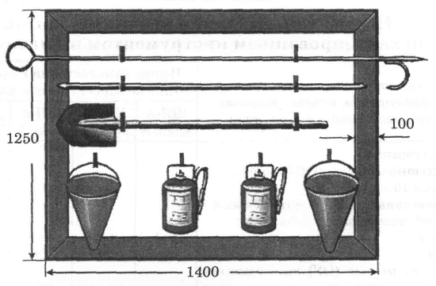

Рис. 6. Пожарный
щит открытого
типа

5.3. Пожарные краны внутреннего противопожарного водоснабжения
Пожарные краны внутреннего противопожарного водопровода должны быть укомплектованы рукавами и стволами. Пожарный рукав должен быть присоединен к крану и стволу. Необходимо не реже одного раза в год производить перекатку рукавов на новую скатку.
Проверка работоспособности должна проводиться не реже двух раз в год (весной и осенью).
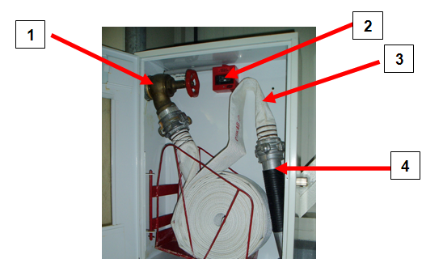

Рис. 7. Внутренний пожарный кран
1. Пожарный кран. 2. Пульт дистанционного включения насоса-повысителя.
3. Пожарный рукав. 4. Ствол.
Тушение пожара с использованием внутреннего противопожарного водоснабжение проводится расчетом из двух человек:

№ 1 № 2 № 1 № 2
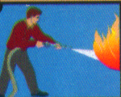
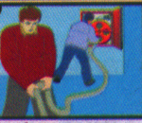

№ 1 — Открывает шкаф и проверяет подсоединение рукава к крану и ствола к рукаву.
№ 2 — Прокладывает (раскатывает) пожарный рукав к очагу пожара.
№ 1 — Убедившись, что № 2 полностью проложил рукав, открывает кран и включает насос-повыситель (если он есть).
№ 2 — Работает со стволом по тушению пожара.

5.4. Пожарные гидранты наружного противопожарного водоснабжения
Пожарные гидранты должны находиться в исправном состоянии, а в зимнее время должны быть утеплены, их необходимо очищать от снега и льда.
На крышках колодцев пожарных гидрантов не допускается стоянка автотранспорта и складирование материалов и оборудования.
Дороги и подъезды к источникам противопожарного водоснабжения должны обеспечивать проезд пожарной техники к ним в любое время года.
У гидрантов, а также по направлению движения к ним должны быть установлены соответствующие указатели.

6. Порядок действий обучающихся при возникновении
пожара в Колледже
1. При обнаружении возгорания или запаха дыма обучающийся немедленно должен сообщить об этом преподавателю (мастеру п/о, классному руководителю, педагогическому работнику) работающего с классом (группой) или позвонить в пожарную охрану по телефону «01»; (по мобильному-112);
2. Будьте внимательны, сработает автоматическая пожарная сигнализация, по радиоузлу Колледжа или при помощи условных сигналов будет сообщено о необходимости эвакуации.
Дети ни в коем случае не пытайтесь потушить огонь самостоятельно!
Ваша задача при пожаре целыми и невредимыми оказаться на свежем воздухе!

Действия персонала и обучающихся при проведении эвакуации
из учебного кабинета, учебной лаборатории, учебно-производственной мастерской, спортзала, актового зала
- При объявлении эвакуации преподаватель, мастер п/о, педагогический работник, работающий с классом (группой), становиться руководителем группы и несет полную ответственность за осуществление эвакуации данной группы обучающихся.
- При поступлении сигнала на эвакуацию преподаватель, мастер п/о, педагогический работник обязан спокойно, не создавая паники, вывести обучающихся из учебного кабинета, учебной лаборатории, учебно-производственной мастерской, спортзала, актового зала.
- При эвакуации обучающихся вещи разрешается собрать только в том случае, если поступило соответствующее распоряжение. Если такого распоряжения не было, эвакуация походит без вещей.
- При эвакуации преподаватель, мастер п/о выносит классный журнал.
- Ведя группу, преподаватель, мастер п/о, педагогический работник должен руководствоваться схемой эвакуации.
- Выйдя из здания, преподаватель, мастер п/о, педагогический работник отводит группу в отдельное безопасное место (за гаражами по ул. Спортивная), проводит сверку наличия обучающихся со списочным составом по классному журналу, докладывает коменданту.
- Эвакуация при сильном задымлении осуществляется ползком (40 см от пола безопасная зона).
- Действия обучающихся при эвакуации определяются следующими правилами:
- не поддаваться панике, четко и тихо выполнять все указания преподавателя, мастера п/о, педагогического работника;
- категорически запрещается возвращаться в учебный кабинет, учебную лабораторию, учебно-производственную мастерскую, спортзал, актовый зал. даже если там забыты какие-либо вещи;
- следовать по маршруту эвакуации в составе своей группы, не толкаясь с другими;
- выйдя из здания ожидать дальнейших указаний от преподавателя, мастера п/о, педагогического работника.

Разработал:
инженер по ОТ и ТБ
______________ В.А. Капошина
«__» _________________ 20__ г.

